*Señores*

*Ciudad*

Nos complace dirigirnos a ustedes y presentar a MUNDOTIC S.A.S., empresa especializada en integrar opciones de tecnología de la información y telecomunicaciones; proveyéndolos de las mejores soluciones y contando con técnicos, tecnólogos y profesionales experimentados y con capacidad de soportar sus necesidades

**Nos especializamos en:**

* Video vigilancia y control de acceso
* Instalación y configuración de equipos de cómputo, comunicación y seguridad.
* Mantenimiento Preventivo y correctivo de equipos de cómputo, impresoras, comunicaciones y seguridad.
* Venta de repuestos, partes y accesorios
* Software de operación
* Diseño y montaje de Data Center
* Conectividad (Man y Lan)
* Suministro de personal de apoyo
* Diseño de Páginas Web
* Inteligencia de Negocios

Deseamos una vez sea analizada nuestra presentación, poder ser considerados como proveedores potenciales y como una alternativa a sus necesidades.

***Contáctenos a nuestros teléfonos (57 1) 3549944 (57 1) 3545765 celulares 3164684217 y 320 3053780.***

Sin otro particular y seguros de poder prestarles nuestros servicios



***MARIO ALFREDO CASAS VERA***

***Gerente general***

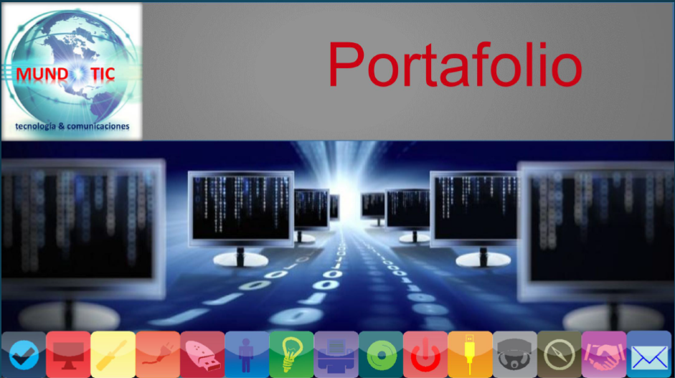**Presentación** Somos una empresa especializada en integrar las mejores opciones para proveer soluciones en tecnologías de la información y las telecomunicaciones, contando con técnicos, tecnólogos y profesionales experimentados y certificados, con capacidad de soportar las necesidades corporativas.

**Mantenimiento preventivo** Brigadas de mantenimiento preventivo para computadores de escritorio y portátiles, servidores. Equipos de comunicaciones, redes, UPS.

**Soporte en Sitio** Revisión, diagnóstico y reparación de equipos de cómputo, equipos de impresión, equipos de comunicaciones, redes, UPS.

**Instalación de Equipos** Instalación, traslados, migraciones y alistamientos de equipos, instalación de programas, aplicaciones, periféricos, actualizaciones.

**Repuestos, partes y accesorios** Suministros de impresión, unidades de almacenamiento, periféricos, accesorios, equipos de comunicaciones, UPS, memorias RAM.

**Soluciones IT** Servidores, almacenamiento SAN – DAS – NAS, tape autoloader librerías, sistemas de enfriamiento y virtualización.

**Software** Sistemas operativos, programas ofimáticos, programas de diseño, antivirus, back up y aplicaciones.

**Data Center** Diseño, montaje, adecuación y mantenimiento.

**Conectividad** Cableado estructurado, puntos de red de datos y voz, switches, redes WAN, racks de comunicaciones, corriente normal y regulada, certificación de puntos, telefonía IP, redes LAN, antenas y routers,

**Video Vigilancia** Sistema HDCVI, sistema IP, controles de acceso y alarmas.

**Cobertura** Bogotá D.C, Barranquilla, Santa Marta, Cartagena, Valledupar, Montería, Sincelejo, Medellín, Cali, Dosquebradas, Cúcuta, Bucaramanga, Neiva, Armenia, Pereira, Tunja, Villavicencio, Manizales, Popayán y Pasto.